УО «Белорусский государственный университет информатики и радиоэлектроники»

Кафедра ПОИТ

Отчет по лабораторной работе №1

по предмету «Теория информации»

Вариант 9

Выполнил:

Машевский Д.В.

гр. 351003

Проверила:

Болтак С.В.

Минск 2025

**Шифр Плейфейра(английский язык):**

**Тестовая фраза:** HELLO

**Ключ:** PLAYFAIR

**Таблица:**

P L A Y F

I R B C D

E G H K M

N O Q S T

U V W X Z

**Шифротекст**: KGYVRV

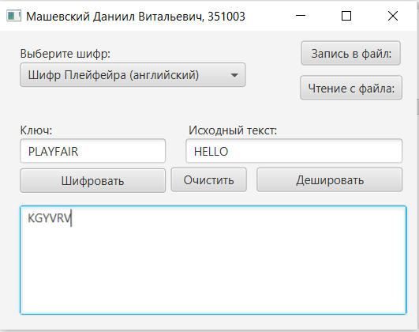 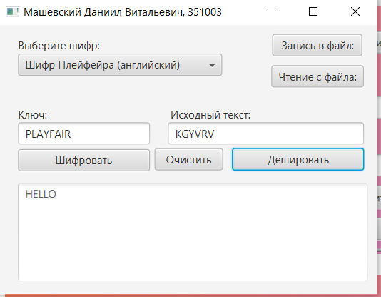

**Тестовая фраза:** DANIIL MASHEVSKIY

**Ключ:** ILIYASOIKO

**Таблица:**

D A N I L

M S H E V

K Y B C F

G O P Q T

U W X Z

**Шифротекст**: CSUOLYHSAMFULDLA

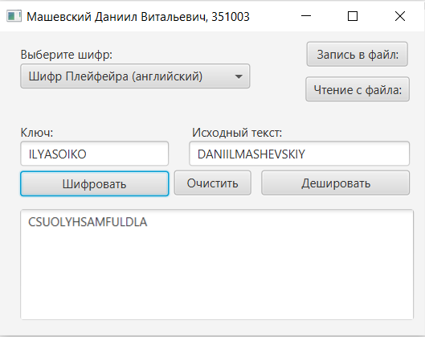

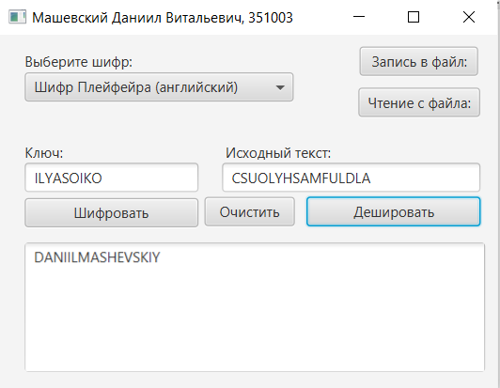

**Тестовая фраза:** VEN77OMюЮ

Ключ: SIGMA

Шифротекст: YBOHGY

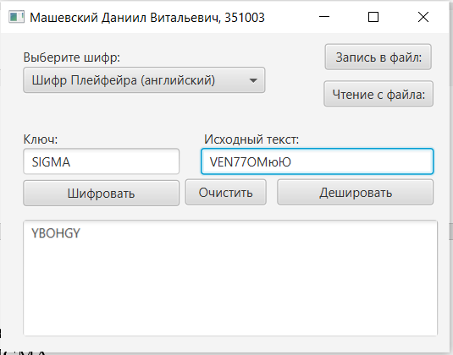

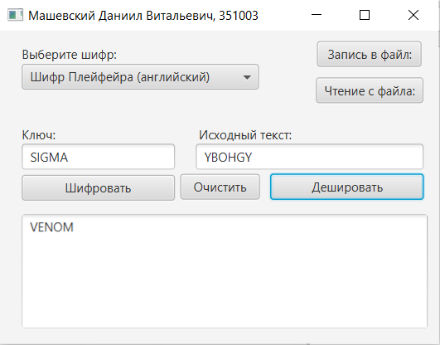

**Тестовая фраза:** РУССКИЙ ЯЗЫК ЙОУ

Ключ: ЯКЛЮЧ

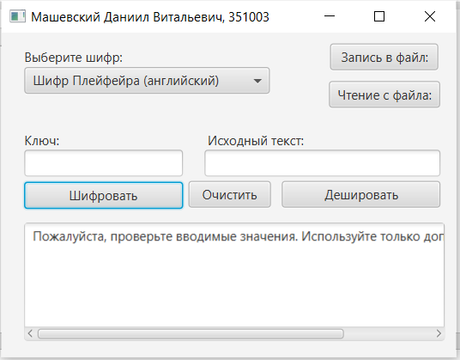

КОРОЧЕ ОШИБКА ИЗ-ЗА РУССКОГО ЯЗЫКА

|  |  |  |  |  |  |  |  |  |  |  |  |  |  |  |  |  |  |  |  |  |  |  |  |  |  |  |  |  |  |  |  |  |  |
| --- | --- | --- | --- | --- | --- | --- | --- | --- | --- | --- | --- | --- | --- | --- | --- | --- | --- | --- | --- | --- | --- | --- | --- | --- | --- | --- | --- | --- | --- | --- | --- | --- | --- |
|  | **А** | **Б** | **В** | **Г** | **Д** | **Е** | **Ё** | **Ж** | **З** | **И** | **Й** | **К** | **Л** | **М** | **Н** | **О** | **П** | **Р** | **С** | **Т** | **У** | **Ф** | **Х** | **Ц** | **Ч** | **Ш** | **Щ** | **Ъ** | **Ы** | **Ь** | **Э** | **Ю** | **Я** |
| **А** | А | Б | В | Г | Д | Е | Ё | Ж | З | И | Й | К | Л | М | Н | О | П | Р | С | Т | У | Ф | Х | Ц | Ч | Ш | Щ | Ъ | Ы | Ь | Э | Ю | Я |
| **Б** | Б | В | Г | Д | Е | Ё | Ж | З | И | Й | К | Л | М | Н | О | П | Р | С | Т | У | Ф | Х | Ц | Ч | Ш | Щ | Ъ | Ы | Ь | Э | Ю | Я | А |
| **В** | В | Г | Д | Е | Ё | Ж | З | И | Й | К | Л | М | Н | О | П | Р | С | Т | У | Ф | Х | Ц | Ч | Ш | Щ | Ъ | Ы | Ь | Э | Ю | Я | А | Б |
| **Г** | Г | Д | Е | Ё | Ж | З | И | Й | К | Л | М | Н | О | П | Р | С | Т | У | Ф | Х | Ц | Ч | Ш | Щ | Ъ | Ы | Ь | Э | Ю | Я | А | Б | В |
| **Д** | Д | Е | Ё | Ж | З | И | Й | К | Л | М | Н | О | П | Р | С | Т | У | Ф | Х | Ц | Ч | Ш | Щ | Ъ | Ы | Ь | Э | Ю | Я | А | Б | В | Г |
| **Е** | Е | Ё | Ж | З | И | Й | К | Л | М | Н | О | П | Р | С | Т | У | Ф | Х | Ц | Ч | Ш | Щ | Ъ | Ы | Ь | Э | Ю | Я | А | Б | В | Г | Д |
| **Ё** | Ё | Ж | З | И | Й | К | Л | М | Н | О | П | Р | С | Т | У | Ф | Х | Ц | Ч | Ш | Щ | Ъ | Ы | Ь | Э | Ю | Я | А | Б | В | Г | Д | Е |
| **Ж** | Ж | З | И | Й | К | Л | М | Н | О | П | Р | С | Т | У | Ф | Х | Ц | Ч | Ш | Щ | Ъ | Ы | Ь | Э | Ю | Я | А | Б | В | Г | Д | Е | Ё |
| **З** | З | И | Й | К | Л | М | Н | О | П | Р | С | Т | У | Ф | Х | Ц | Ч | Ш | Щ | Ъ | Ы | Ь | Э | Ю | Я | А | Б | В | Г | Д | Е | Ё | Ж |
| **И** | И | Й | К | Л | М | Н | О | П | Р | С | Т | У | Ф | Х | Ц | Ч | Ш | Щ | Ъ | Ы | Ь | Э | Ю | Я | А | Б | В | Г | Д | Е | Ё | Ж | З |
| **Й** | Й | К | Л | М | Н | О | П | Р | С | Т | У | Ф | Х | Ц | Ч | Ш | Щ | Ъ | Ы | Ь | Э | Ю | Я | А | Б | В | Г | Д | Е | Ё | Ж | З | И |
| **К** | К | Л | М | Н | О | П | Р | С | Т | У | Ф | Х | Ц | Ч | Ш | Щ | Ъ | Ы | Ь | Э | Ю | Я | А | Б | В | Г | Д | Е | Ё | Ж | З | И | Й |
| **Л** | Л | М | Н | О | П | Р | С | Т | У | Ф | Х | Ц | Ч | Ш | Щ | Ъ | Ы | Ь | Э | Ю | Я | А | Б | В | Г | Д | Е | Ё | Ж | З | И | Й | К |
| **М** | М | Н | О | П | Р | С | Т | У | Ф | Х | Ц | Ч | Ш | Щ | Ъ | Ы | Ь | Э | Ю | Я | А | Б | В | Г | Д | Е | Ё | Ж | З | И | Й | К | Л |
| **Н** | Н | О | П | Р | С | Т | У | Ф | Х | Ц | Ч | Ш | Щ | Ъ | Ы | Ь | Э | Ю | Я | А | Б | В | Г | Д | Е | Ё | Ж | З | И | Й | К | Л | М |
| **О** | О | П | Р | С | Т | У | Ф | Х | Ц | Ч | Ш | Щ | Ъ | Ы | Ь | Э | Ю | Я | А | Б | В | Г | Д | Е | Ё | Ж | З | И | Й | К | Л | М | Н |
| **П** | П | Р | С | Т | У | Ф | Х | Ц | Ч | Ш | Щ | Ъ | Ы | Ь | Э | Ю | Я | А | Б | В | Г | Д | Е | Ё | Ж | З | И | Й | К | Л | М | Н | О |
| **Р** | Р | С | Т | У | Ф | Х | Ц | Ч | Ш | Щ | Ъ | Ы | Ь | Э | Ю | Я | А | Б | В | Г | Д | Е | Ё | Ж | З | И | Й | К | Л | М | Н | О | П |
| **С** | С | Т | У | Ф | Х | Ц | Ч | Ш | Щ | Ъ | Ы | Ь | Э | Ю | Я | А | Б | В | Г | Д | Е | Ё | Ж | З | И | Й | К | Л | М | Н | О | П | Р |
| **Т** | Т | У | Ф | Х | Ц | Ч | Ш | Щ | Ъ | Ы | Ь | Э | Ю | Я | А | Б | В | Г | Д | Е | Ё | Ж | З | И | Й | К | Л | М | Н | О | П | Р | С |
| **У** | У | Ф | Х | Ц | Ч | Ш | Щ | Ъ | Ы | Ь | Э | Ю | Я | А | Б | В | Г | Д | Е | Ё | Ж | З | И | Й | К | Л | М | Н | О | П | Р | С | Т |
| **Ф** | Ф | Х | Ц | Ч | Ш | Щ | Ъ | Ы | Ь | Э | Ю | Я | А | Б | В | Г | Д | Е | Ё | Ж | З | И | Й | К | Л | М | Н | О | П | Р | С | Т | У |
| **Х** | Х | Ц | Ч | Ш | Щ | Ъ | Ы | Ь | Э | Ю | Я | А | Б | В | Г | Д | Е | Ё | Ж | З | И | Й | К | Л | М | Н | О | П | Р | С | Т | У | Ф |
| **Ц** | Ц | Ч | Ш | Щ | Ъ | Ы | Ь | Э | Ю | Я | А | Б | В | Г | Д | Е | Ё | Ж | З | И | Й | К | Л | М | Н | О | П | Р | С | Т | У | Ф | Х |
| **Ч** | Ч | Ш | Щ | Ъ | Ы | Ь | Э | Ю | Я | А | Б | В | Г | Д | Е | Ё | Ж | З | И | Й | К | Л | М | Н | О | П | Р | С | Т | У | Ф | Х | Ц |
| **Ш** | Ш | Щ | Ъ | Ы | Ь | Э | Ю | Я | А | Б | В | Г | Д | Е | Ё | Ж | З | И | Й | К | Л | М | Н | О | П | Р | С | Т | У | Ф | Х | Ц | Ч |
| **Щ** | Щ | Ъ | Ы | Ь | Э | Ю | Я | А | Б | В | Г | Д | Е | Ё | Ж | З | И | Й | К | Л | М | Н | О | П | Р | С | Т | У | Ф | Х | Ц | Ч | Ш |
| **Ъ** | Ъ | Ы | Ь | Э | Ю | Я | А | Б | В | Г | Д | Е | Ё | Ж | З | И | Й | К | Л | М | Н | О | П | Р | С | Т | У | Ф | Х | Ц | Ч | Ш | Щ |
| **Ы** | Ы | Ь | Э | Ю | Я | А | Б | В | Г | Д | Е | Ё | Ж | З | И | Й | К | Л | М | Н | О | П | Р | С | Т | У | Ф | Х | Ц | Ч | Ш | Щ | Ъ |
| **Ь** | Ь | Э | Ю | Я | А | Б | В | Г | Д | Е | Ё | Ж | З | И | Й | К | Л | М | Н | О | П | Р | С | Т | У | Ф | Х | Ц | Ч | Ш | Щ | Ъ | Ы |
| **Э** | Э | Ю | Я | А | Б | В | Г | Д | Е | Ё | Ж | З | И | Й | К | Л | М | Н | О | П | Р | С | Т | У | Ф | Х | Ц | Ч | Ш | Щ | Ъ | Ы | Ь |
| **Ю** | Ю | Я | А | Б | В | Г | Д | Е | Ё | Ж | З | И | Й | К | Л | М | Н | О | П | Р | С | Т | У | Ф | Х | Ц | Ч | Ш | Щ | Ъ | Ы | Ь | Э |
| **Я** | Я | А | Б | В | Г | Д | Е | Ё | Ж | З | И | Й | К | Л | М | Н | О | П | Р | С | Т | У | Ф | Х | Ц | Ч | Ш | Щ | Ъ | Ы | Ь | Э | Ю |

алгоритм **Виженера, прогрессивный ключ**, текст на русском языке

**1.Тестовая фраза:** “С 8 МАРТА”;

**Ключ**: “ЦВЕТЫ”;

**Шифротекст**: “ЗОЕГНЧ”.

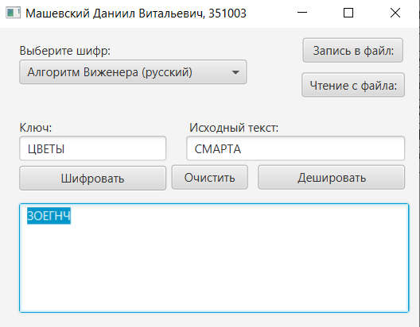

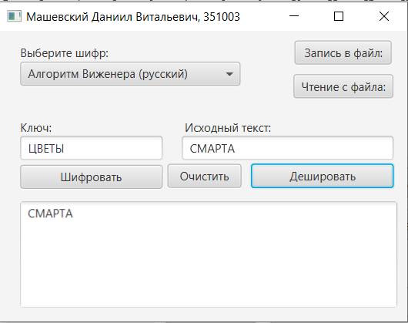

Удалилась цифра 8

**2.Тестовая фраза (ключ с недопустимыми символами):**

**Текстовая фраза:**“its yumпривет”;

**Ключ**: “cakeторт”

**Шифротекст**: “ ВЯЩФШВ”.

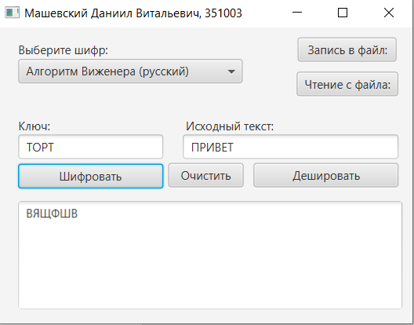 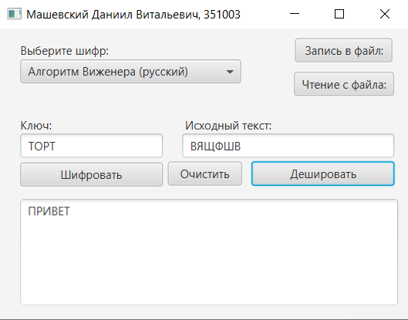

**3.Тестовая фраза (с повторяющимися буквами):** “ Даниил ИИЛЬЯ ”;

**Ключ**: “НЕЕГР”;

**Шифротекст**: “ СЕТЛЩЪООПНО ”.

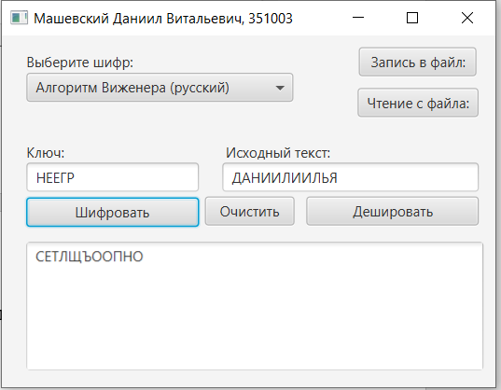

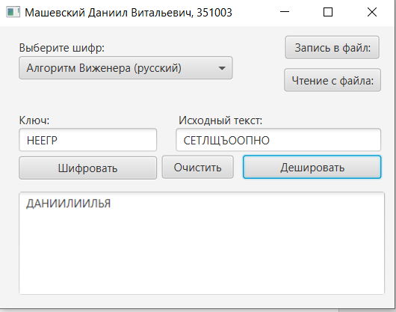

**1.Тестовая фраза:** “Я ЛЮБЛЮ ПРОГРЕССИВНЫЙ КЛЮЧ”;

**Ключ**: “ВИЖЕНЕР”;

**Шифротекст**: “ БФЕЁЩГАУШКЦУЧГММЦВЩСЮГГ ”.

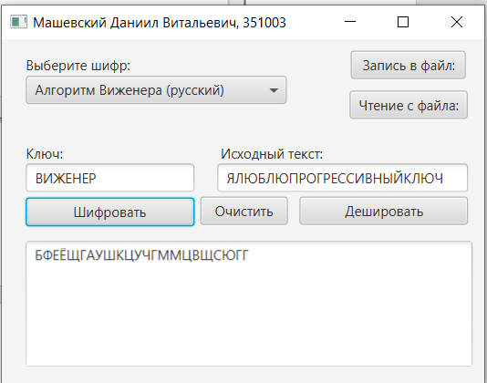 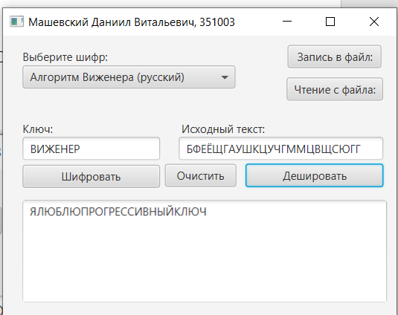

Ввести рандомный текст без русского яз:

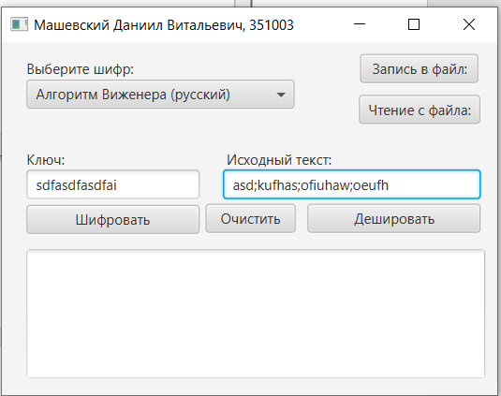

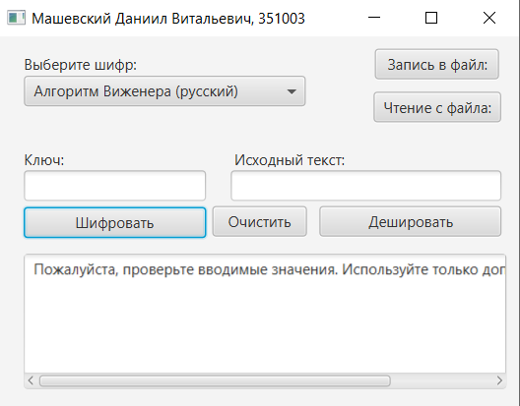

Файлы:

